ПЛАН-КОНСПЕКТ УРОКА
Тема урока: Хранение информации
 | ФИО (полностью) | Шуваликова Ирина Ивановна
 | Место работы | МБОУ Советская СОШ
 | Должность | Учитель информатики и ИКТ
 | Предмет | Информатика и ИКТ
 | Класс | 10
 | Тема и номер урока в теме | Процессы хранения и передачи информации.  Урок 10. «Хранение информации»
 | Базовый учебник | Информатика и ИКТ. Базовый уровень: учебник для 10–11 классов / И. Г. Семакин, Е.К. Хеннер. − М. БИНОМ. Лаборатория знаний, 2010

Цель урока: освоить основное содержание понятия «носитель информации»; различать виды носителей информации по технологии записи и функциональной направленности.
Задачи урока:
- образовательные
- изучить историю развития средств хранения информации от древних времен и до наших дней;
- познакомить с преимуществами и недостатками современных носителей информации.
-развивающая
- развивать логическое мышление, память, внимание, информационную культуру учащихся;
-воспитательные
- развитие познавательного интереса, воспитание информационной культуры;
- формирование умения применять на практике полученные знания;
- воспитывать интерес к учебной деятельности.
Тип урока: комбинированный.
Формы работы учащихся: индивидуальная, познавательная, фронтальная.
Необходимое техническое оборудование и программное обеспечение:
Компьютерный класс, мультимедийный проектор, электронные образовательные ресурсы (ЭОР), программа для работы с ЭОР.
Подготовка к уроку:
- гиперссылки на цифровые ресурсы сохранить в файле «Урок 10»

Таблица 1.
СТРУКТУРА И ХОД УРОКА
№ | Этап урока | Название используемых ЭОР  (с указанием порядкового номера из Таблицы 2) | Деятельность учителя  (с указанием действий с ЭОР, например, демонстрация) | Деятельность ученика | Время  (в мин.)
1 | 2 | 3 | 5 | 6 | 7
I | Организационный момент |  | Приветствие класса  Контроль отсутствующих  Раскрытие цели урока и плана его проведения. | Записывает тему и дату. | 2 мин.
II | Актуализация знаний |  | Фронтальный опрос по теме «информационные процессы в естественных и искусственных системах». | Отвечает на вопросы учителя. | 7 мин.
II | Актуализация знаний | Виды информационных процессов  (№1) | Демонстрация с помощью проектора фрагмента модуля «Хранение информации» | Просмотр анимационного ролика.  Записывает основные понятия. | 3 мин.
II | Актуализация знаний | Классификация информационных процессов  (№2) | Консультирует и помогает при выполнение контрольного задания. | Выполняет самостоятельно тестовое задание на компьютере. | 5 мин.
III | Теоретический материал урока | Перфокарты, перфолента (№3) | Консультирует и помогает при работе с модулем. | Смотрит ролик на компьютере и делает записи в тетрадь. | 15 мин
III | Теоретический материал урока | Накопитель на жестких магнитных дисках (№4) | Консультирует и помогает при работе с модулем. | Смотрит ролик на компьютере и делает записи в тетрадь | 15 мин
III | Теоретический материал урока | Дисковод. Дискета (№5) | Консультирует и помогает при работе с модулем. | Смотрит ролик на компьютере и делает записи в тетрадь. | 15 мин
III | Теоретический материал урока | Ленточный накопитель (стример) (№6) | Консультирует и помогает при работе с модулем | Смотрит ролик на компьютере и делает записи в тетрадь | 15 мин
III | Теоретический материал урока | Накопитель на оптических дисках (CD, DVD) (№7) | Консультирует и помогает при работе с модулем. | Смотрит ролик на компьютере и делает записи в тетрадь. | 15 мин
III | Теоретический материал урока | Сопоставьте тип накопителя и допустимых для него носителей(№8) | Консультирует и помогает при работе с модулем. | Выполняет тестовое задание на компьютере. | 15 мин
III | Теоретический материал урока | Накопители (носители) на флеш-памяти (№9) | Консультирует и помогает при работе с модулем. | Смотрит ролик на компьютере и делает записи в тетрадь. | 15 мин
IV | Закрепление изученного материала. | Внутренняя память. Внешняя память. Тип накопителя информации. (№10) | Консультирует и помогает при выполнение контрольного задания | Выполняет самостоятельно тестовое задание на компьютере и отправляют скриншот теста учителю по электронной почте. | 5 мин.
V | Обобщение и систематизация знаний. |  | Задает вопрос: «Какие носители информации являются наиболее надежными для хранения информации? Почему?»  Оценивает общую деятельность учащихся и подводит итог урока. | Анализирует изученный материал, отвечает. | 5 мин.
VI | Домашнее задание | Внутренняя память компьютера. (№10), учебник §7 | Рассказывает откуда и как скачать необходимые программу(ОМС) и модуль для выполнения домашнего задания. | Ученики дома выполняют домашнее задание и отправляют скриншот теста учителю по электронной почте. | 3 мин.

Хранение информации

Ход урока
- Организационный момент
- Актуализация знаний.
- Назовите три основных вида информационных процессов? Дайте характеристику каждого процесса.
- Назовите известные вам крупные хранилища информации.
- Можно ли человека назвать носителем информации?
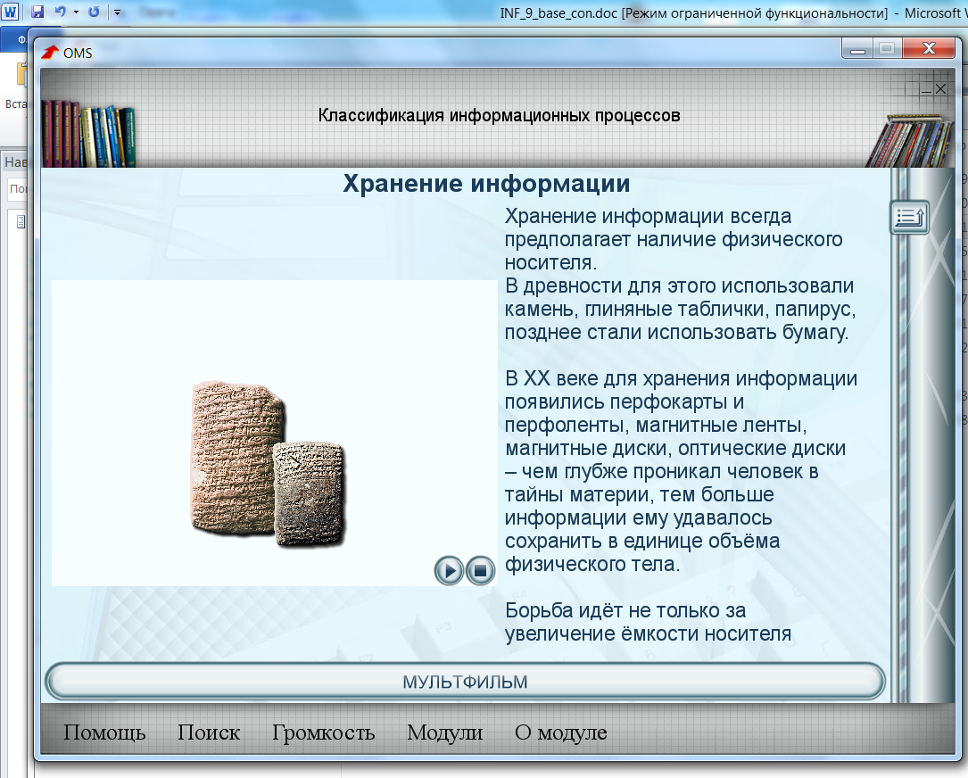
Человек хранит информацию в собственной памяти, а также в виде записей на различных внешних (по отношению к человеку) носителях: на камне, папирусе, бумаге, магнитных и оптических носителях и пр. Благодаря таким записям, информация передается не только в пространстве (от человека к человеку но и во времени — из поколения в поколение.
- Теоретический материал урока
Рассмотрим способы хранения информации более подробно.
Информация может храниться в различных видах: в виде записанных текстов, рисунков, схем, чертежей; фотографий, звукозаписей, кино- или видеозаписей. В каждом случае применяются свои носители.
Носитель - это материальная среда, используемая для записи и хранения информации.
Практически носителем информации может быть любой материальный объект. Информацию можно сохранять на камне, дереве, стекле, ткани, песке, теле человека и т. д. Рассмотрим современными средствами хранения информации, имеющими массовое применение.
Носителем, имеющим наиболее массовое употребление, до сих пор остается бумага. Изобретенная во II веке н. э. в Китае, бумага служит людям уже 19 столетий.
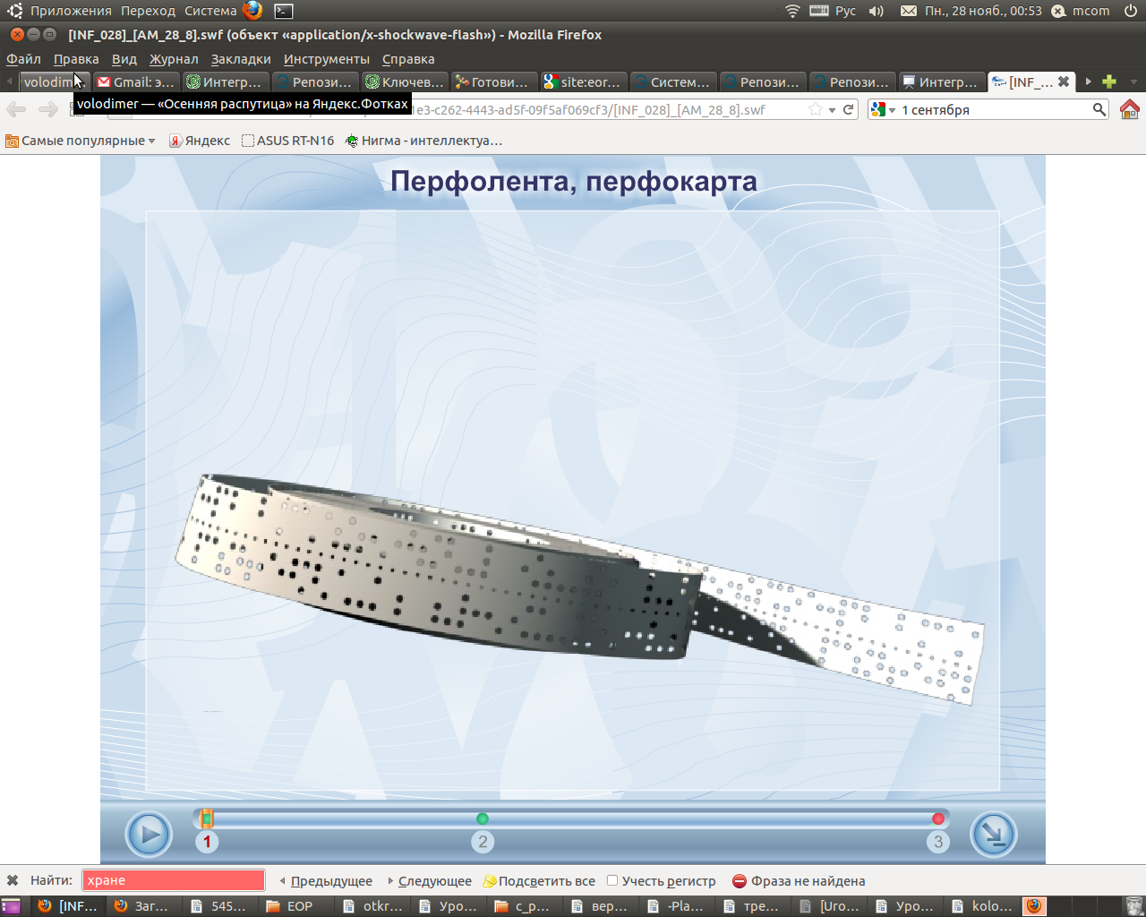
Для сопоставления объемов информации на разных носителях будем пользоваться единицей — байтом, считая, что один знак текста «весит» 1 байт.
Что касается долговечности хранения документов, книг и прочей бумажной продукции, то она очень сильно зависит от качества бумаги, красителей, используемых при записи текста, условий хранения.
На первых компьютерах бумажные носители использовались для цифрового представления вводимых данных. Это были перфокарты: картонные карточки с отверстиями, хранящие двоичный код вводимой информации. На некоторых типах ЭВМ для тех же целей применялась перфорированная бумажная лента.
Использование магнитных носителей информации
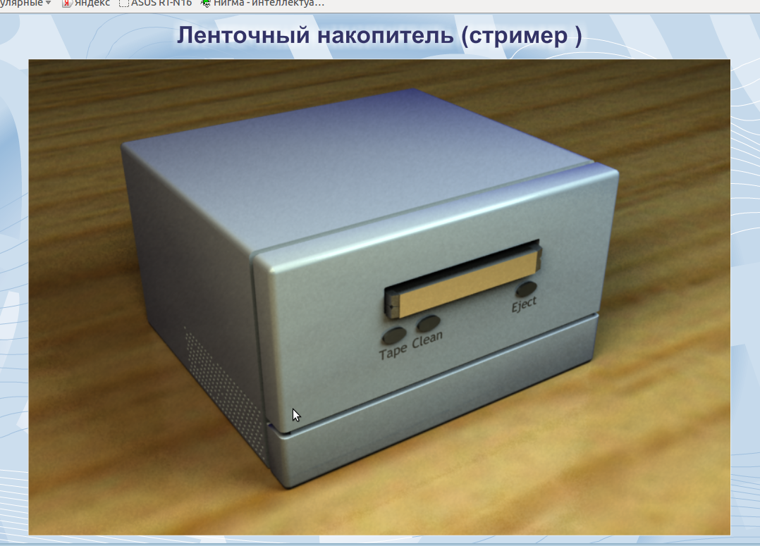
В XIX веке была изобретена магнитная запись. Первоначально она использовалась только для сохранения звука. Самым первым носителем магнитной записи была стальная проволока диаметром до 1 мм. В начале XX столетия для этих целей использовалась также стальная катаная лента. Тогда же (в 1906 г.) был выдан и первый патент на магнитный диск. Качественные характеристики всех этих носителей были весьма низкими.
В 20-х годах XX века появляется магнитная лента сначала на бумажной, а позднее — на синтетической (лавсановой) основе, на поверхность которой наносится тонкий слой ферромагнитного дорожка. Во второй половине XX века на магнитную ленту научились записывать изображение, появляются видеокамеры, видеомагнитофоны.
На ЭВМ первого и второго поколений магнитная лента использовалась как единственный вид сменного носителя для устройств внешней памяти. Любая компьютерная информация на любом носителе хранится в двоичном (цифровом) виде. Поэтому независимо от вида информации: текст это, или изображение, или звук — ее объем можно измерить в битах и байтах. На одну катушку с магнитной лентой, использовавшейся в лентопротяжных устройствах первых ЭВМ, помещалось приблизительно 500 Кб информации.
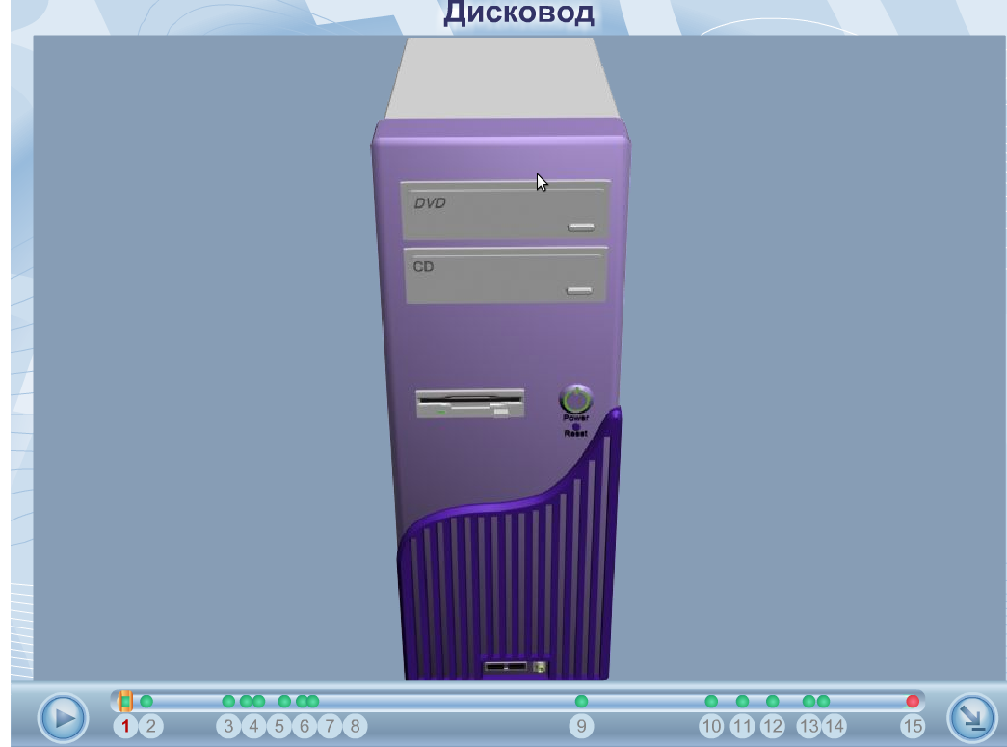
С начала 1960-х годов в употребление входят компьютерные магнитные диски: алюминиевые или пластмассовые диски, покрытые тонким магнитным порошковым слоем толщиной в несколько микрон. Информация на диске располагается по круговым концентрическим дорожкам. Магнитные диски бывают жесткими и гибкими, сменными и встроенными в дисковод компьютера. Последние традиционно называют винчестерскими дисками.
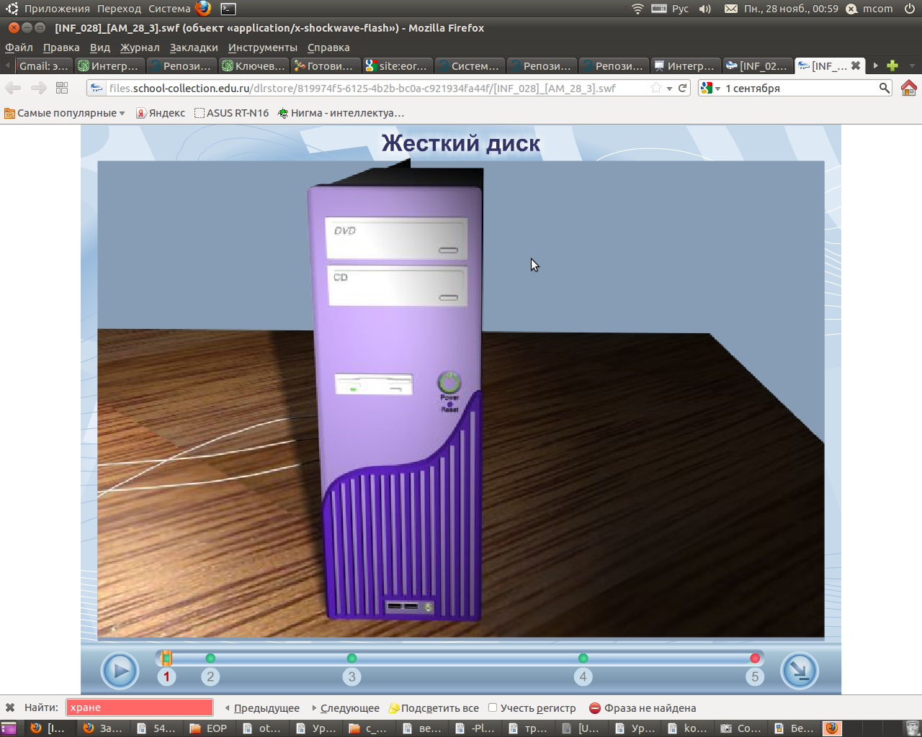
Винчестер компьютера — это пакет магнитных дисков, надетых на общую ось. Информационная емкость современных винчестерских дисков измеряется в гигабайтах (десятки и сотни Гб). Наиболее распространенный тип гибкого диска диаметром 3,5 дюйма вмещает около 1,4 Мб данных. Гибкие диски в настоящее время выходят из употребления.
В банковской системе большое распространение получили пластиковые карты. На них тоже используется магнитный принцип записи информации, с которой работают банкоматы, кассовые аппараты, связанные с информационной банковской системой.
Использование оптических дисков и флэш-памяти
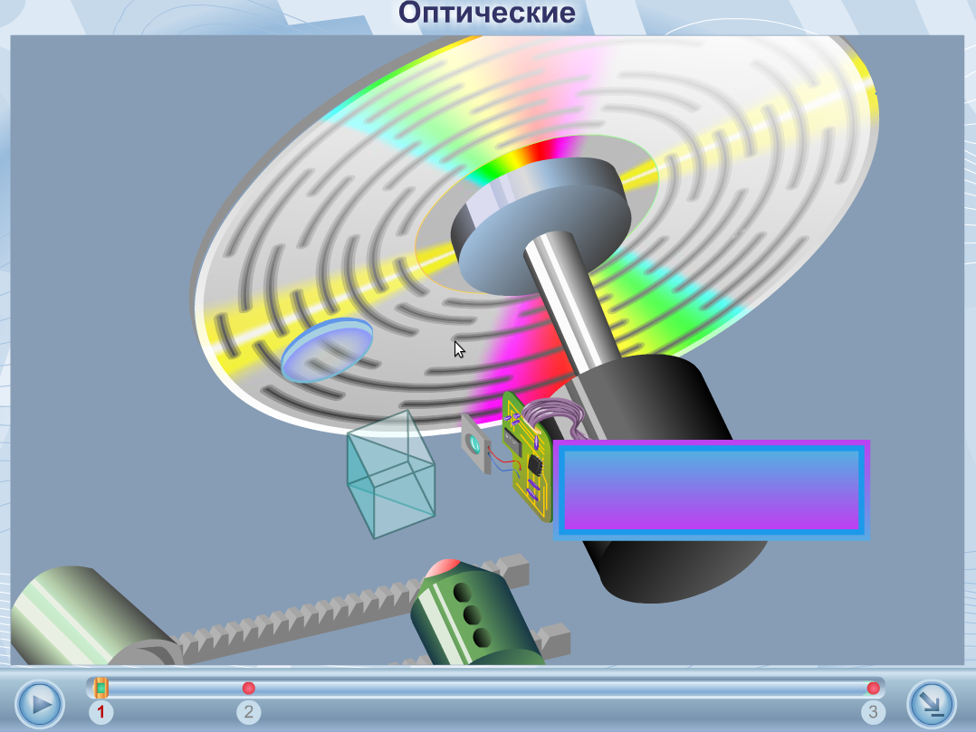
Применение оптического, или лазерного, способа записи информации начинается в 1980-х годах. Его появление связано с изобретением квантового генератора — лазера, источника очень тонкого (толщина порядка микрона) луча высокой энергии. Луч способен выжигать на поверхности плавкого материала двоичный код данных с очень высокой плотностью. Считывание происходит в результате отражения от такой «перфорированной» поверхности лазерного луча с меньшей энергией («холодного» луча). Благодаря высокой плотности записи, оптические диски имеют гораздо больший информационный объем, чем однодисковые магнитные носители. Информационная емкость оптического диска составляет от 190 Мб до 700 Мб. Оптические диски называются компакт-дисками (CD).
Во второй половине 1990-х годов появились цифровые универсальные видеодиски DVD (Digital Versatile Disk) с большой емкостью, измеряемой в гигабайтах (до 17 Гб). Увеличение их емкости по сравнению с CD-дисками связано с использованием лазерного луча меньшего диаметра, а также двухслойной и двусторонней записи. Вспомните пример со школьной библиотекой. Весь ее книжный фонд можно разместить на одном DVD.
В настоящее время оптические диски (CD и DVD) являются наиболее надежными материальными носителями информации, записанной цифровым способом. Эти типы носителей бывают как однократно записываемыми — пригодными только для чтения, так и перезаписываемыми — пригодными для чтения и записи.
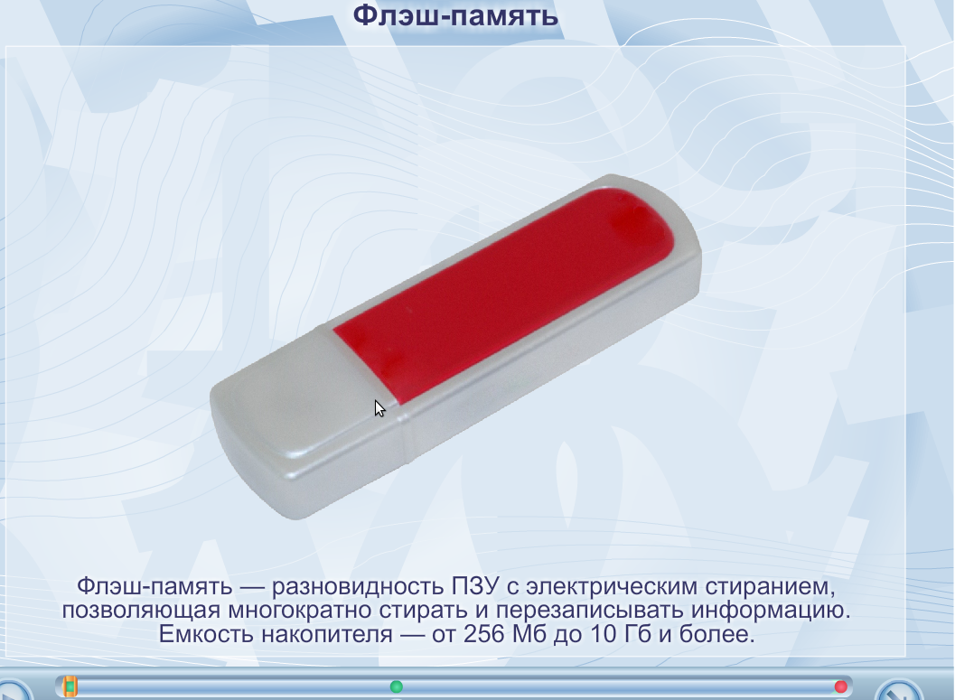
В последнее время появилось множество мобильных цифровых устройств: цифровые фото- и видеокамеры, МРЗ-плееры, карманные компьютеры, мобильные телефоны, устройства для чтения электронных книг, GPS-навигаторы и др. Все эти устройства нуждаются в переносных носителях информации. Но поскольку все мобильные устройства довольно миниатюрные, то и к носителям информации для них предъявляются особые требования. Они должны быть компактными, обладать низким энергопотреблением при работе, быть энергонезависимыми при хранении, иметь большую емкость, высокие скорости записи и чтения, долгий срок службы. Всем этим требованиям удовлетворяют флэш-карты памяти. Информационный объем флэш-карты может составлять несколько гигабайтов. В качестве внешнего носителя для компьютера широкое распространение получили так называемые флэш-брелоки (их называют в просторечии «флэшки»), выпуск которых начался в 2001 году. Большой объем информации, компактность, высокая скорость чтения/записи, удобство в использовании — основные достоинства этих устройств. Флэш-брелок подключается к USB-порту компьютера и позволяет скачивать данные со скоростью около 10 Мб в секунду.
В последние годы активно ведутся работы по созданию еще более компактных носителей информации с использованием так называемых нанотехнологий, работающих на уровне атомов и молекул вещества. В результате один компакт-диск, изготовленный по нанотехнологии, сможет заменить тысячи лазерных дисков. По предположениям экспертов приблизительно через 20 лет плотность хранения информации возрастет до такой степени, что на носителе объемом примерно с кубический сантиметр можно будет записать каждую секунду человеческой жизни. способствует развитию творческих способностей в отличие от конвергентного мышления, которое овладевает людьми с возрастом, «делая их поведение более стереотипными».
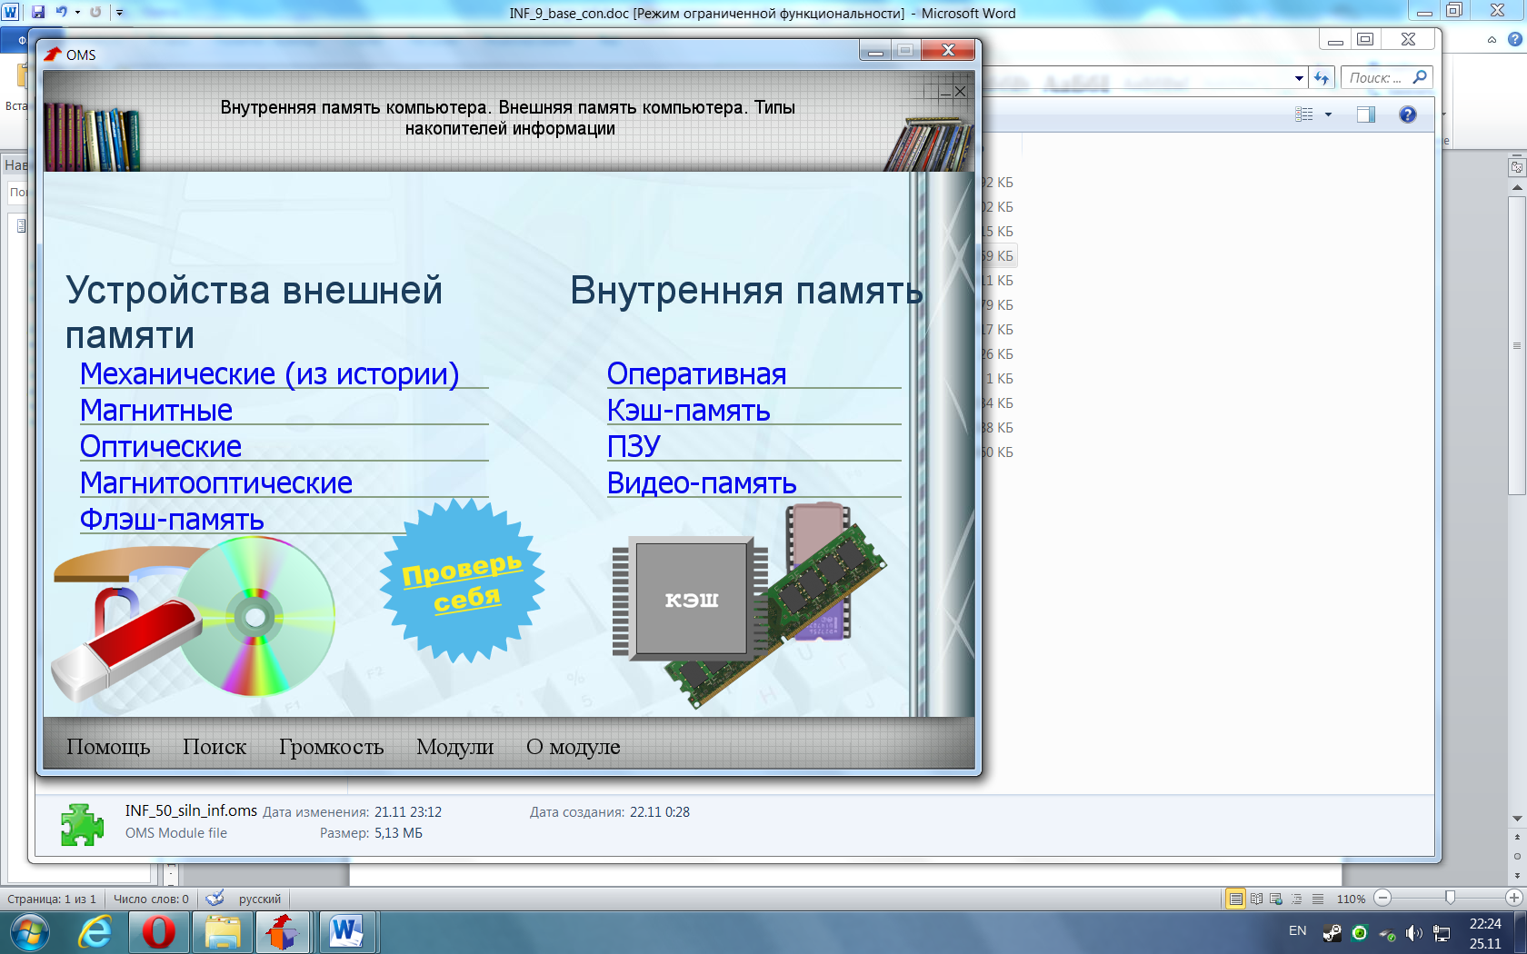
IV. Закрепление изученного материала
Учащиеся выполняют тест «Носители информации», делая скриншоты ответов. Результаты тестирования архивируют и отсылают учителю на электронную почту.
  - Обобщение и систематизация знаний.
Учащиеся отвечают на вопросы:
- Какие преимущества и недостатки магнитных и оптических носителей?
- Какие носители информации являются наиболее надежными для хранения информации? Почему?
- Какими устройствами, в которых используются флеш-карты, вы пользуетесь? Какой у них информационный объем?
Учитель оценивает общую деятельность учащихся и подводит итог урока.
  - Домашнее задание
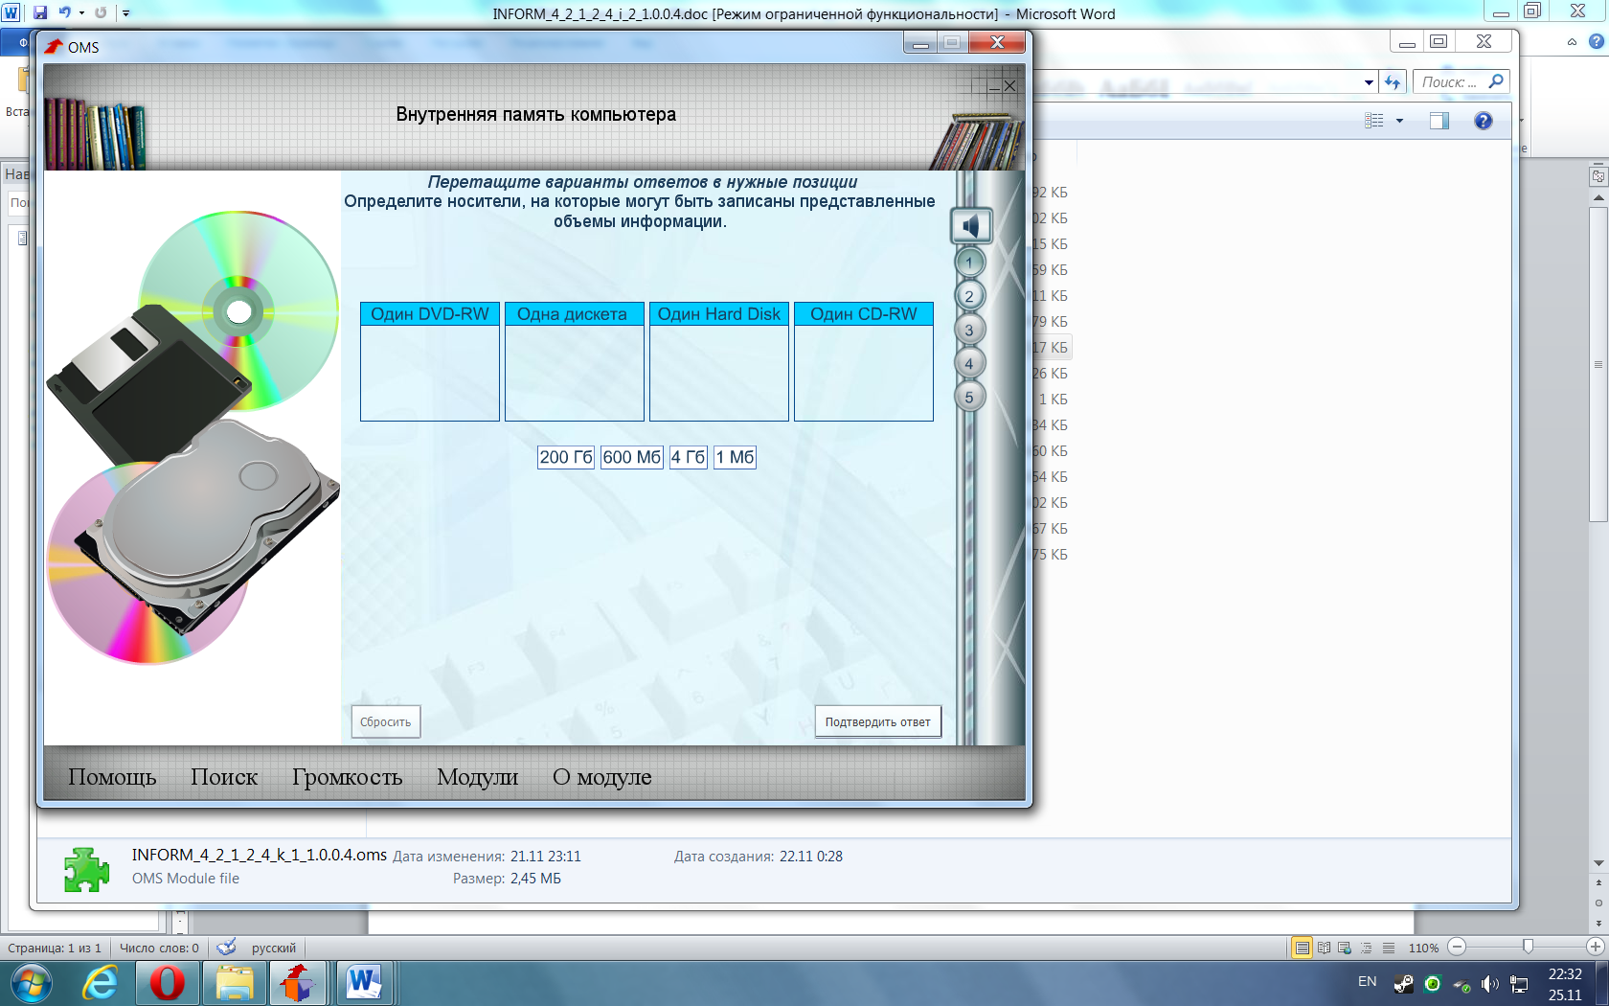
- Для выполнение домашнего задания учащиеся должны скачать программу и установить ОМС-плеер. Результаты тестирования высылаются учителю на электронную почту в виде архива.
- Учебник §7.

Приложение к плану-конспекту урока
Тема урока: Хранение информации
Таблица 2.
ПЕРЕЧЕНЬ ИСПОЛЬЗУЕМЫХ НА ДАННОМ УРОКЕ ЭОР
№ | Название ресурса | Тип, вид ресурса | Форма предъявления информации (иллюстрация, презентация, видеофрагменты, тест, модель и т.д.) | Гиперссылка на ресурс, обеспечивающий доступ к ЭОР
1 | Виды информационных процессов | информационный, анимация | иллюстрация | http://fcior.edu.ru/card/12748/klassifikaciya-informacionnyh-processov.html
2 | Классификация информационных процессов | контроль, анимация | тестовое задание | http://fcior.edu.ru/card/13926/klassifikaciya-informacionnyh-processov.html
3 | Перфокарты, перфолента | информационный, анимация | иллюстрация | http://school-collection.edu.ru/catalog/res/6dbdd1e3-c262-4443-ad5f-09f5af069cf3/view/
4 | Накопитель на жестких магнитных дисках (НЖМД) | информационный, анимация | модель | http://school-collection.edu.ru/catalog/res/819974f5-6125-4b2b-bc0a-c921934fa44f/view/
5 | Дисковод. Дискета | информационный, анимация | модель | http://school-collection.edu.ru/catalog/res/327cf2c2-177c-46c5-8fdd-db711e6d47b4/view/
6 | Накопитель на магнитной ленте (стример) | информационный, анимация | модель | http://school-collection.edu.ru/catalog/res/f50b71e9-266a-4a99-b3bb-a70da599b641/view/
7 | Накопитель на оптических дисках (CD, DVD) | информационный, анимация | модель | http://school-collection.edu.ru/catalog/res/82ef39f6-fefa-481b-8ae8-f56c5df69542/view/
8 | Вопрос 28 - Тема "Компьютер как средство автоматизации информационных процессов. Устройство и принципы работы компьютера" | контроль, анимация | тестовое задание | http://school-collection.edu.ru/catalog/res/7660443c-79ea-4b62-badd-4dd75bc698a6/view/
9 | Накопитель на флеш-памяти | информационный, анимация | модель | http://school-collection.edu.ru/catalog/res/bbcb611e-019b-4ec5-9516-a845cd2c3534/view/
10 | Внутренняя память. Внешняя память. Тип накопителя информации. | контроль, анимация | тестовое задание | http://fcior.edu.ru/card/10132/vnutrennyaya-pamyat-kompyutera-vneshnyaya-pamyat-kompyutera-tipy-nakopiteley-informacii.html
11 | Внутренняя память компьютера | контроль, анимация | тестовое задание | http://fcior.edu.ru/card/23534/vnutrennyaya-pamyat-kompyutera.html

Учебно-методические материалы

- Ресурсы Единой коллекции цифровых образовательных ресурсов – URL: http://school-collection.edu.ru/ (дата последнего обращения 21.11.2011).
- Ресурсы Федерального центра информационно-образовательных ресурсов ФЦИОР - http://www.fcior.edu.ru (дата последнего обращения 21.11.2011).
- Семакин И.Г., Хеннер Е.К. Информатика и ИКТ. Базовый уровень. 10-11 класс. – М.: БИНОМ. Лаборатория знаний, 2010.
- Семакин И.Г. Информатика и ИКТ. Базовый уровень. 10-11 класс: методическое пособие / И.Г. Семакин, Е.К. Хеннер. – М.: БИНОМ. Лаборатория знаний, 2010.

